盘扣式脚手架计算书
计算依据：
1、《建筑施工承插型盘扣式钢管脚手架安全技术标准》JGJ/T 231-2021
2、《建筑地基基础设计规范》GB50007-2011
3、《建筑结构荷载规范》GB50009-2012
4、《钢结构设计标准》GB50017-2017
5、《施工脚手架通用规范》GB 55023-2022
6、《钢结构通用规范》GB 55006-2021
7、《工程结构通用规范》GB 55001-2021
8、《建筑与市政地基基础通用规范》GB55003-2021
一、脚手架参数
脚手架安全等级 | LEVEL_II | 结构重要性系数γ0 | 1.0
立杆纵向间距la(m) | 1.5 | 立杆步距h(m) | 1.8
顶部防护栏杆高h1(m) | 1.5 | 纵横向扫地杆距立杆底h2(mm) | 500
架体离地高度(m) | 0.0 | 脚手架搭设排数 | 2
承载力设计值调整系数γR | 1

立杆排号 | 立杆依次横距lb(m) | 立杆搭设高度Hs(m)
1 (内排) | 0.3 | 24.0
2 (外排) | 0.9 | 24.0

二、荷载设计
脚手板类型 | STEEL_PLANK | 脚手板自重标准值Gkjb(https://www.google.com/search?q=kN/m²) | 0.35
脚手板铺设方式 | 1步1设 | 安全网自重标准值Gkmw(https://www.google.com/search?q=kN/m²) | 0.01
挡脚板类型 | 木脚手板挡板 | 栏杆与挡脚板自重Gkdb(https://www.google.com/search?q=kN/m) | 0.14
挡脚板铺设方式 | 1步1设 | 单块脚手板宽度b(mm) | 250
单块脚手板一侧爪钩数量j | 2 | 爪钩间距s(mm) | 200
作业层数njj | 2 | 活荷载标准值Qkjj(https://www.google.com/search?q=kN/m²) | 3.0
风荷载标准值ωk(https://www.google.com/search?q=kN/m²) | 连墙件: 0.410，立杆: 0.410 | 基本风压ω0(https://www.google.com/search?q=kN/m²) | 0.3
风荷载高度变化系数μz | 连墙件: ，立杆: | 风荷载体型系数μs | 1.3
三、横向横杆验算
立杆型号 | B-LG-300 | 立杆钢管类型 | Φ48.3x3.2
纵横向水平杆型号 | B-SG | 纵横向水平杆钢管类型 | Φ48.3x2.5
外斜杆型号 | B-XG | 外斜杆材料形式
外斜杆布置 | 每隔3跨一设 | 外斜杆钢管截面类型 | Φ48.3x2.5
1. 承载能力极限状态： 线荷载设计值：q = b(1.3×Gkjb+1.5×Qkjj) = 0.25×(1.3×0.35 + 1.5×3.0) = 1.858 https://www.google.com/search?q=kN/m
支座反力：R = q×la / j = 1.858×1.5 / 2 = 0.945 https://www.google.com/search?q=kN 横杆自重设计值：q1 = 1.3×m2 = 0.036 https://www.google.com/search?q=kN/m
2. 抗弯与挠度验算 Mmax = 0.422 https://www.google.com/search?q=kN·m 抗弯应力：σ = 107.59 https://www.google.com/search?q=N/mm%C2%B2 ≤ [f]/γR = 205.0 https://www.google.com/search?q=N/mm%C2%B2，满足要求！
最大挠度：v = 1.366 mm ≤ [v] = 6.00 mm，满足要求！
3. 盘扣节点连接盘的抗剪承载力验算 FR = γ0×R1 = 1.0×0.945 https://www.google.com/search?q=kN ≤ [Qb]/γR = 40.0 https://www.google.com/search?q=kN，满足要求！
【横杆受力简图】 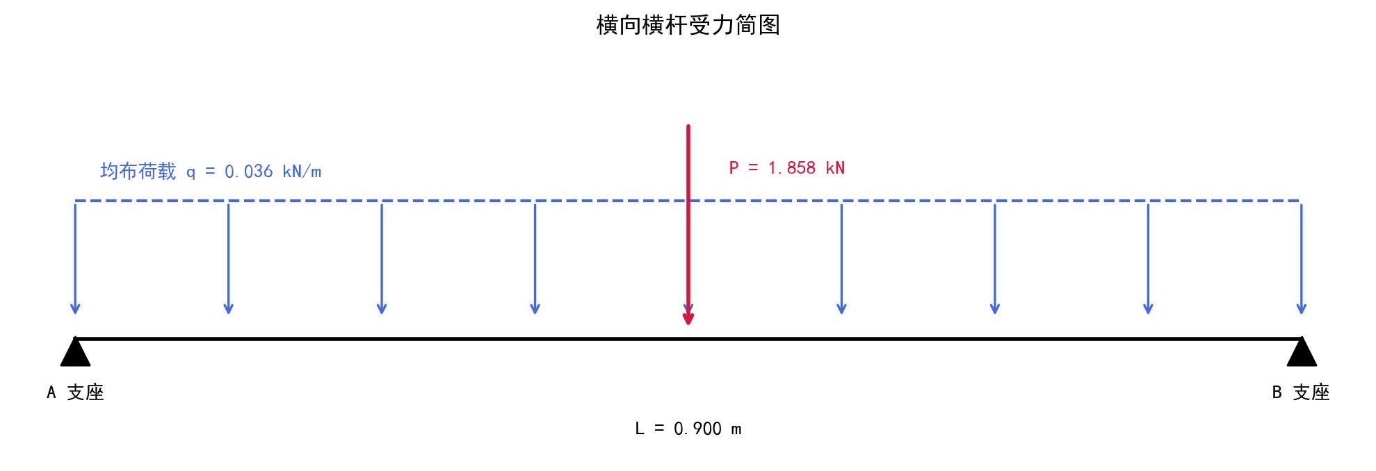 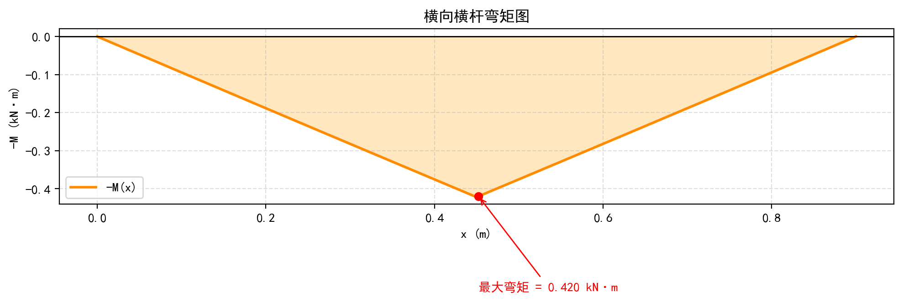

承载能力极限状态：
q=b(1.3×G_{kjb}+1.5×Q_{kjj})=0.25×(1.3×0.35+1.5×3)=1.239kN/m
l_{a}=1.5m, 脚手板通过爪钩传递给横杆的支座反力为：
R=ql_{a}/j=1.239×1.5/2=0.929kN
横杆自重设计值：q₁=1.3m₂=1.3×0.028=0.037kN/m
正常使用极限状态：
q'=b(G_{kjb}+Q_{kjj})=0.25×(0.35+3)=0.838kN/m
l_{a}=1.5m, 脚手板通过爪钩传递给横杆的支座反力为：
R'=q'l_{a}/j=0.838×1.5/2=0.628kN
横杆自重标准值：q₁'=m₂=0.028kN/m
l=l_{b}=0.9m，计算简图如下
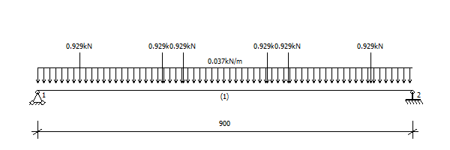
1、抗弯验算
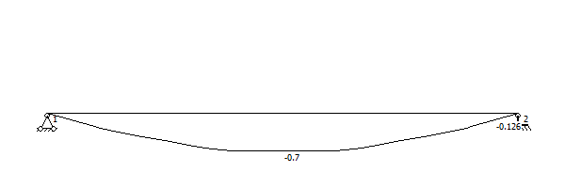
弯矩图(kN·m)
M_{max}=0.7kN·m
σ=γ₀M_{max}/W=1×0.7×10⁶/3920=178.627N/mm²≤[f]/γ_{R}=205/1=205N/mm²
满足要求。
2、挠度验算
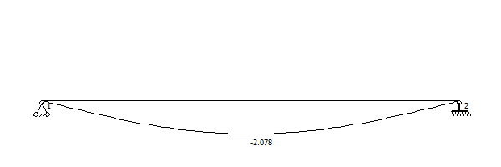
变形图(mm)
ν_{max}=2.078mm≤[ν]＝min[l_{b}/150，10]=min[900/150，10]=6mm
满足要求。
3、支座反力计算
承载力使用极限状态
R₁=2.804kN
4、盘扣节点连接盘的抗剪承载力验算
F_{R}=γ₀R₁=1×2.804=2.804kN≤[Q_{b}]/γ_{R}=40/1=40kN
满足要求。
四、荷载计算
立杆型号 | B-LG-300 | 立杆钢管类型 | Φ48.3×3.2
纵横向水平杆型号 | B-SG(标准型支架) | 纵横向水平杆钢管类型 | Φ48.3×2.5
外斜杆型号 | B-XG(标准型支架) | 外斜杆材料形式 | 专用斜杆
外斜杆布置 | 每隔3跨一设 | 外斜杆钢管截面类型 | Φ48.3×2.5
单立杆静荷载计算
1、结构自重标准值NG_{1k}
(1)、立杆的自重标准值NG_{1k1}
立杆型号为B-LG-300，单根立杆自重为m₁=0.147kN
立杆1：NG_{1k1}=m₁×H_{s1}/3=0.147×22.7/3=1.112kN
立杆2：NG_{1k1}=m₁×H_{s2}/3=0.147×22.7/3=1.112kN
(2)、纵向横杆的自重标准值NG_{1k2}
纵向横杆型号为B-SG-150，单根纵向横杆自重为m₂=0.05kN
立杆1：步数n₁=[(H_{s1}-h₁-h₂)/h]_{取整}=[(22.7-1.5-0.5)/2]_{取整}=10
NG_{1k2}=m₂×(n₁+1)=0.050×(10+1)=0.550kN
立杆2：步数n₂=[(H_{s2}-h₁-h₂)/h]_{取整}=[(22.7-1.5-0.5)/2]_{取整}=10
NG_{1k2}=m₂×(n₂+1)=0.050×(10+1)=0.550kN
(3)、横向横杆的自重标准值NG_{1k3}
根据横向横杆型号及依次横距计算出单根横杆自重代入计算：
立杆1: NG_{1k3}=(10+1)×0.033/2=0.181kN
立杆2: NG_{1k3}=(10+1)×0.033/2=0.181kN
(4)、外斜杆的自重标准值NG_{1k4}
外斜杆型号为B-XG-150×200，单根外斜杆自重为m₄=0.089kN
立杆2：NG_{1k4}=m₄×n₂/2=0.089×10/2=0.445kN
结构自重标准值NG_{1k}总计
立杆1：NG_{1k}= NG_{1k1}+ NG_{1k2}+ NG_{1k3} =1.112+0.55+0.181=1.844kN
立杆2：NG_{1k}= NG_{1k1}+ NG_{1k2}+ NG_{1k3} + NG_{1k4}=1.112+0.55+0.181+0.445=2.289kN
2、构配件自重标准值NG_{2k}
(1)、脚手板的自重标准值NG_{2k1}
立杆1：NG_{2k1}=(n₁+1)×l_{a}×0.9×G_{kjb}×1/1/2 =(10+1)×1.500×0.9×0.350×1/1/2=2.599kN
立杆2：NG_{2k1}=(n₂+1)×l_{a}×0.9×G_{kjb}×1/1/2 =(10+1)×1.500×0.9×0.350×1/1/2=2.599kN
1/1表示脚手板1步1设
(2)、栏杆挡脚板的自重标准值NG_{2k2}
立杆2：NG_{2k2}=(n₂+1)×l_{a}×G_{kdb}×1/1 =(10+1)×1.500×0.17×1/1=2.805kN
1/1表示挡脚板1步1设
(3)、围护材料的自重标准值NG_{2k3}
立杆2：NG_{2k3}=G_{kmw}×l_{a}×H =0.01×1.500×22.7=0.340kN
构配件自重标准值NG_{2k}总计
立杆1：NG_{2k}= NG_{2k1}=2.599kN
立杆2：NG_{2k}= NG_{2k1}+ NG_{2k2}+ NG_{2k3}=2.599+2.805+0.340=5.744kN
单立杆施工活荷载计算
立杆1：NQ_{1k}= l_{a}×0.9×(n_{jj}×Q_{kjj})/2 =1.500×0.9×(1×3)/2=2.025kN
立杆2：NQ_{1k}= l_{a}×0.9×(n_{jj}×Q_{kjj})/2 =1.500×0.9×(1×3)/2=2.025kN
单立杆轴向力：
立杆1：N₁ =1.3×(NG_{1k}+NG_{2k})+0.9×1.5NQ_{1k} =1.3×(1.844+2.599)+0.9×1.5×2.025=8.509kN
立杆2：N₂ =1.3×(NG_{1k}+NG_{2k})+0.9×1.5NQ_{1k} =1.3×(2.289+5.744)+0.9×1.5×2.025=13.177kN
立杆最大轴力设计值N=max(N₁,N₂)= max(8.509,13.177)=13.177kN
五、立杆稳定性验算
立杆钢管类型 | Φ48.3×3.2 | 立杆截面抵抗矩W(mm³) | 4800
立杆截面回转半径i(mm) | 16 | 立杆抗压强度设计值[f](N/mm²) | 300
立杆截面面积A(mm²) | 453 | 连墙件布置方式 | 一步两跨
立杆计算长度系数μ | 1.3
1、立杆长细比验算
l₀=μ×h=1.3×2=2.6m
长细比λ= l₀/i=2.6×1000/16=162.5≤210
查表得，φ=0.198
满足要求
2、立杆稳定性验算
M_{w}=0.9×1.5ω_{k}l_{a}h²/10=0.9×1.5×0.316×1.50×2.00²/10=0.256kN·m
σ=γ₀[N/(φA)+M_{w}/W] =1×[13176.71/(0.198×453.00)+0.256×10⁶/4800]=200.232N/mm²≤[f]/γ_{R}=300/1=300N/mm²
满足要求！
六、连墙件承载力验算
连墙件布置方式 | 一步两跨 | 连墙件连接方式 | 膨胀螺栓
连墙件计算长度l₀(mm) | 1500 | 连墙件截面类型 | 钢管
连墙件型号 | Ф48×3.2 | 扣件抗滑移折减系数 | 0.85
连墙件截面面积A_{c}(mm²) | 450 | 连墙件截面回转半径i(mm) | 15.9
连墙件抗压强度设计值[f](N/mm²) | 205 | 连墙件与脚手架扣件连接方式 | 双扣件
螺栓直径d(mm) | 18 | 螺栓抗拉强度设计值[ft](N/mm²) | 170
混凝土与螺栓表面的容许粘结强度τ_{b}(N/mm²) | 1.5 | 混凝土强度等级 | C30
N_{lw}=1.5×ω_{k}×L_{l}×H_{l}=1.5ω_{k}1h2l_{a}=1.5×0.497×1×2×2×1.5=4.47kN
长细比λ=l₀/i=1500/15.9=94.34，查《规范》JGJ/T 231-2021表C得，φ=0.634
连墙件约束脚手架平面外变形所产生的轴向力N₀，取3kN。
(N_{lw}+N₀)/(φA_{c})=(4.473+3)×10³/(0.634×450)=26.193N/mm²≤[f]/γ_{R}=205/1=205N/mm²
满足要求！
螺栓粘结力锚固强度计算
螺栓锚固深度:h≥(N_{lw}+N₀)/(πd[τ_{b}])=(4.473+3)×10³/(3.14×18×1.5)=88.101mm
σ=(N_{lw}+N₀)/(π×d²/4)=(4.473+3)×10³/(3.14×18²/4)=29.367N/mm²≤[ft]=170N/mm²
满足要求！
混凝土局部承压计算如下
混凝土的局部挤压强度设计值：f_{cc}=0.95f_{c}=0.95×14.3=13.585N/mm²
(N_{lw}+N₀)=(4.473+3)×1000=7473N≤(b²-πd²/4)f_{cc}=(8100-3.14×18²/4)×13.585=106581.539N
注：锚板边长b一般按经验确定，不作计算，此处b=5d=5×18=90mm
f_{c}为混凝土轴心抗压强度设计值
连墙件与脚手架连接扣件抗滑承载力验算:
N_{lw}+N₀=4.473+3=7.473kN≤0.85×12=10.2kN
满足要求！
七、可调底座承载力验算
可调底座承载力设计值[N](kN) | 100
由立杆稳定性一节可知可调底座最大受力：
R_{max}=γ₀×N=1×13.177=13.177kN≤[N]/γ_{R}=100/1=100kN
满足要求！

